Economía del Conocimiento en La Rioja
  - Informe 2022–2025 — Documento de acompañamiento del dashboard sectorial
[Nombre y Apellido]
septiembre 2026
Tabla de contenidos

Resumen ejecutivo
El presente informe acompaña al dashboard sectorial de la Economía del Conocimiento (EC) de La Rioja y sintetiza los principales hallazgos del período 2022–2025. La definición de universo adoptada es la de ARCA-DGIP (8 códigos CIIU Rev. 3), consistente con los criterios nacionales y replicables a nivel federal.

0.1 Indicadores clave 2025
Indicador | Valor | Fuente
Ingresos brutos del sector | $40.955 millones | DGIP La Rioja
Empresas EC activas | 102 (2024) | DGIP La Rioja
Empleo EC total (definición amplia) | 521 puestos | SIPA-OEDE
Empleo núcleo informático | 63,8 puestos | SIPA-OEDE

0.2 Cinco hallazgos centrales
- Crecimiento consolidado del sector. Los ingresos brutos alcanzaron los $40.955 millones en 2025, multiplicando por 20,3 los ingresos de 2022. La recaudación DGIP del sector se multiplicó por 32,9 en el mismo período.
- Mutación hacia servicios informáticos. Las actividades de informática y consultoría pasaron de explicar el 49,8% de los ingresos en 2022 al 77,1% en 2025, evidenciando una sofisticación de la canasta de servicios.
- Núcleo informático consolidado. Los códigos del núcleo informático concentran 63,8 puestos medibles en 2025. El código 7290 (Informática n.c.p.) creció +25,2% entre 2022 y 2025.
- Salarios premium verificados. El código 7290 registra un salario mensual de $3.108.543, un +138% sobre el promedio provincial.
- Masa crítica empresarial. La Rioja cuenta con 102 empresas EC (2024) y una intensidad empresarial de 31,34 ‰, ubicándose 7ª de 9 jurisdicciones relevadas.

1. 1. Ingresos y contribuyentes

1.1 1.1 Ingresos brutos del sector EC
Los ingresos brutos del sector de la Economía del Conocimiento en La Rioja mostraron una trayectoria de expansión sostenida entre 2022 y 2025. Medidos en valores corrientes, los ingresos del sector pasaron de $2.013 millones en 2022 a $40.955 millones en 2025, multiplicándose por 20,3 en apenas cuatro años.
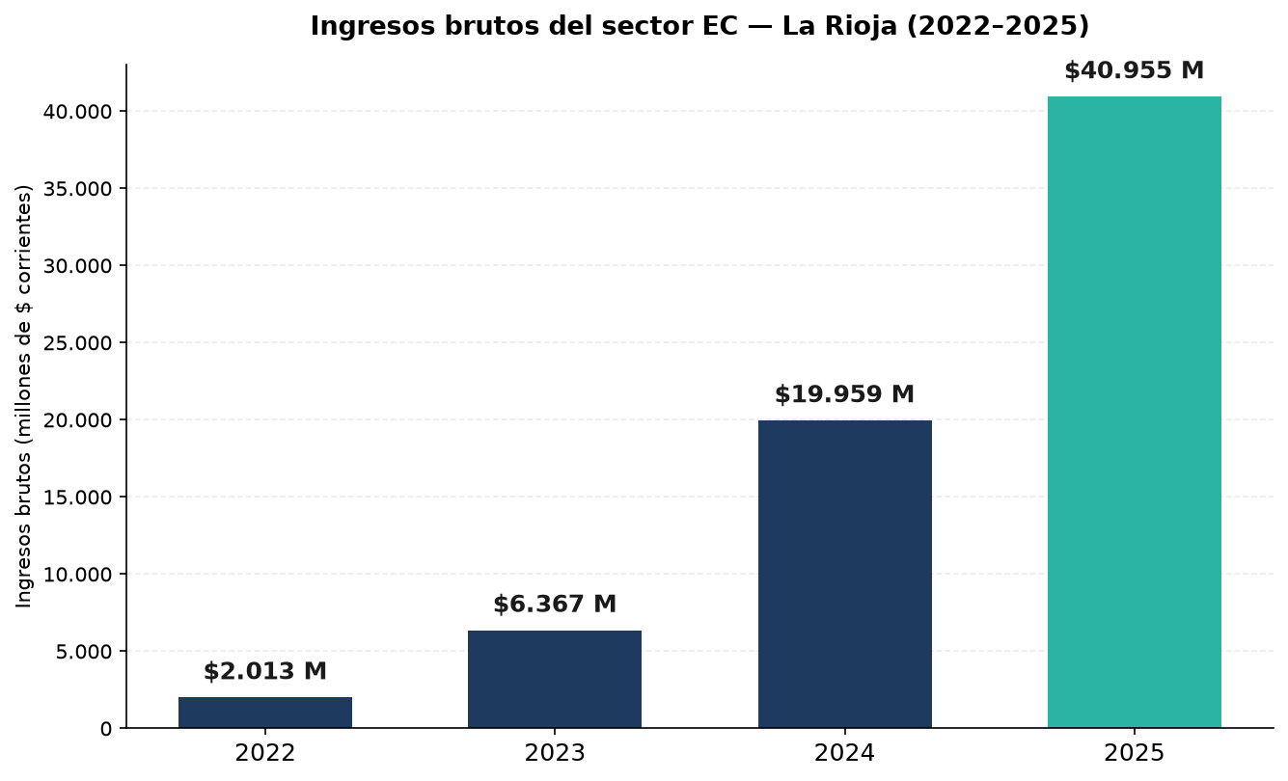
Figura 1: Ingresos brutos del sector EC en La Rioja — valores corrientes (millones de $, 2022–2025).
Año | Ingresos brutos (millones de $ corrientes) | Variación interanual
2022 | $2.013 | —
2023 | $6.367 | +216,3%
2024 | $19.959 | +213,5%
2025 | $40.955 | +105,2%
Crecimiento acumulado 2022–2025: ×20,3.

1.2 1.2 Recaudación DGIP
La recaudación del Impuesto sobre los Ingresos Brutos correspondiente al universo EC —monitoreada a través de los registros de la Dirección General de Ingresos Provinciales (DGIP) de La Rioja— muestra un crecimiento igualmente exponencial:
Año | Recaudación EC (miles de $ corrientes) | Variación interanual
2022 | $58.987 | —
2023 | $243.014 | +312%
2024 | $846.135 | +248%
2025 | $1.940.914 | +129%
Crecimiento acumulado 2022–2025: ×32,9.

1.3 1.3 Contribuyentes y formalización
Los contribuyentes inscriptos bajo el régimen de Convenio Multilateral —empresas con actividad en más de una jurisdicción— pasaron de 1.752 a 2.075 firmas, elevando su participación en el padrón del sector del 60,6% al 71,2%.
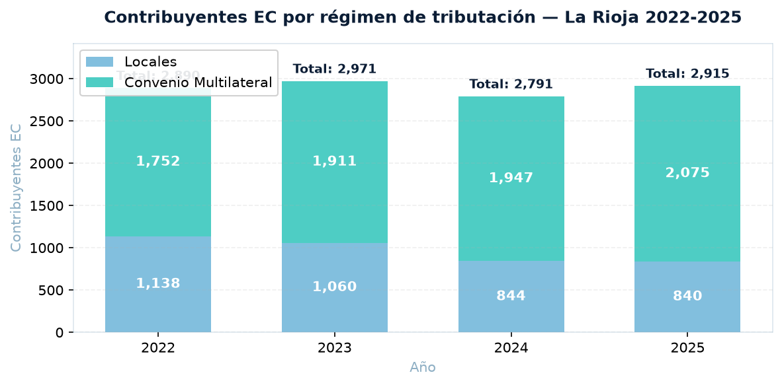
Figura 2: Evolución de contribuyentes EC (2022–2025).
Lectura: la creciente participación de Convenio Multilateral indica una mayor inserción del sector EC riojano en mercados extrarregionales, consolidando su rol exportador de servicios.

1.4 1.4 Contexto macroeconómico
El desempeño del sector EC contrasta con el contexto provincial: mientras el VAB de La Rioja cayó un 25,7% en 2025, los ingresos del sector EC siguieron creciendo. Esto posiciona a la Economía del Conocimiento como uno de los pocos sectores con capacidad de crecimiento autónomo en un entorno adverso, reforzando su potencial como motor de diversificación económica.

2. 2. Estructura del sector

2.1 2.1 Composición del ingreso EC
La distribución del ingreso EC por actividad en 2025 muestra una alta concentración en dos ramas informáticas, que en conjunto explican el 77,1% del total.
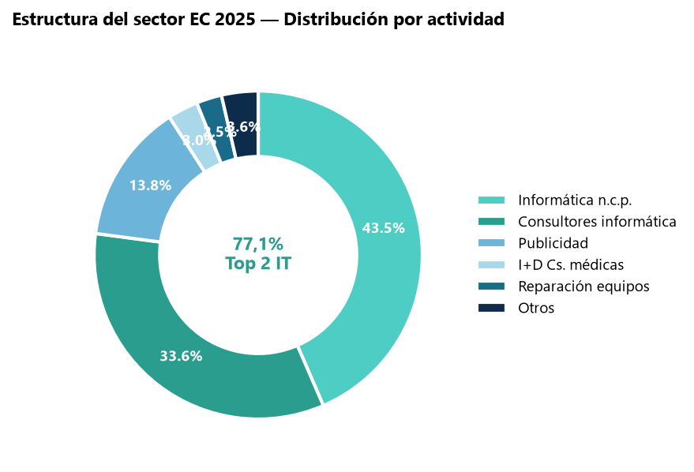
Figura 3: Estructura del ingreso EC por actividad, 2025.
Actividad (CIIU) | Participación 2025
Informática n.c.p. (7290) | 43,5%
Consultores en informática (7220) | 33,6%
Publicidad (7430) | 13,8%
I+D Ciencias médicas (7300) | 3,0%
Reparación de equipos (7250) | 2,5%
Otras actividades | 3,6%

2.2 2.2 Transformación estructural 2022–2025
La comparación intertemporal evidencia una mutación significativa en la matriz de ingresos: las actividades informáticas ganaron +27,3 pp de participación, mientras la publicidad perdió –17,7 pp.
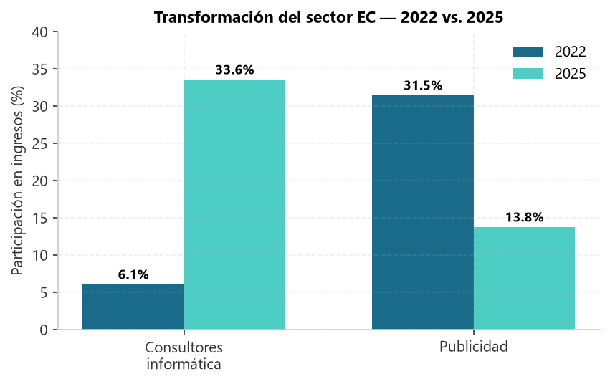
Figura 4: Transformación de la estructura EC, 2022 vs. 2025.
Actividad | 2022 | 2025 | Variación
Consultores en informática (7220) | 6,1% | 33,6% | +27,5 pp ↑
Informática n.c.p. (7290) | 43,7% | 43,5% | +0,0 pp —
Servicios informáticos TOTAL | 49,8% | 77,1% | +27,3 pp ↑
Publicidad (7430) | 31,5% | 13,8% | –17,7 pp ↓
Otras actividades | 18,7% | 9,1% | –9,6 pp ↓
Implicancia económica: la expansión del sector está impulsada cada vez más por servicios de software y consultoría tecnológica, y cada vez menos por publicidad. Esto se traduce en mayor retorno por trabajador y una inserción cualitativamente superior en cadenas de valor.

3. 3. Tejido empresarial

3.1 3.1 Empresas EC por bloque
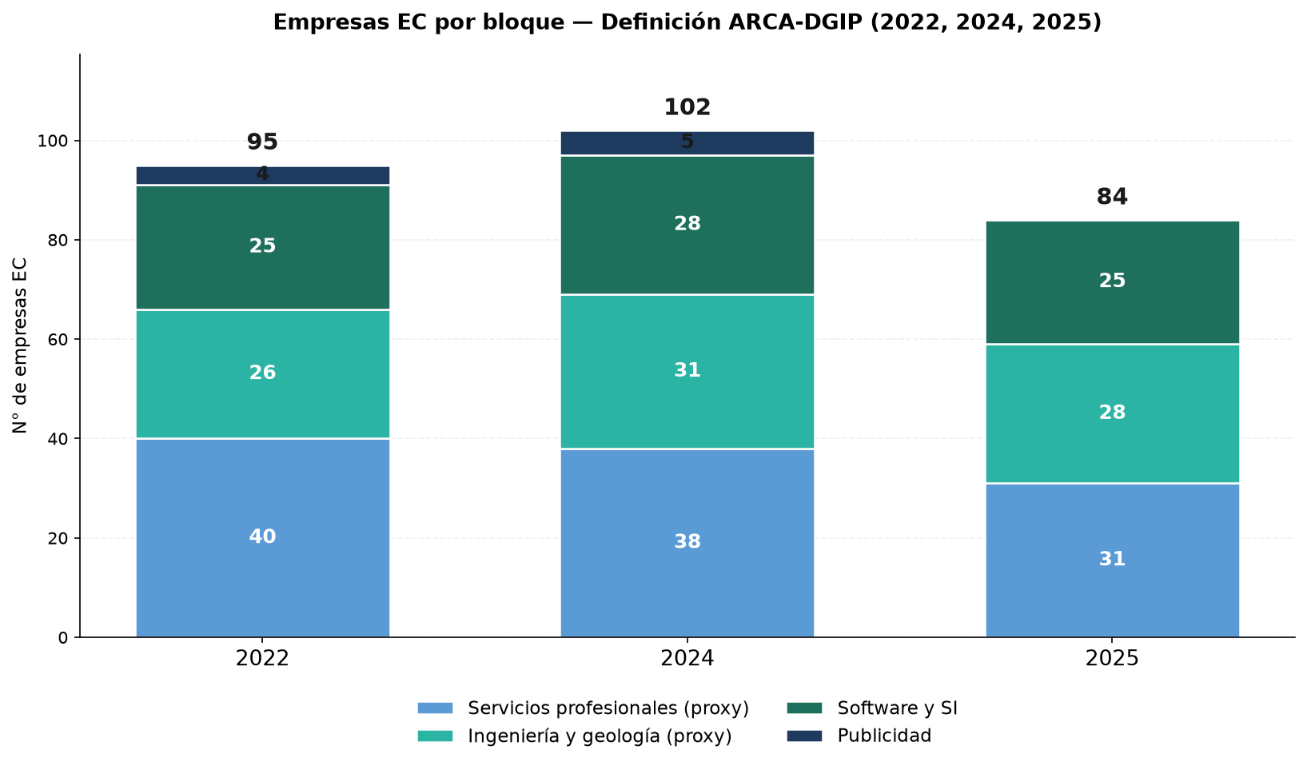
Figura 5: Empresas EC por bloque — Definición ARCA-DGIP (2022, 2024, 2025).
Año | Empresas EC | Total provincial | Share
2022 | 95 | 2.873 | 3,31%
2024 | 102 | 3.255 | 3,40%
2025 | 84 | 2.935 | 2,86%
El tejido empresarial EC alcanzó su pico en 2024 (102 empresas), con una contracción en 2025. La composición por bloque muestra que las actividades proxy (arquitectura, ingeniería y servicios empresariales) representan la mayor proporción del total, mientras el núcleo de Software y Sistemas de Información mantiene una tendencia creciente dentro del sector.

3.2 3.2 Intensidad empresarial — comparación federal
La intensidad empresarial EC mide cuántas empresas del sector existen por cada 1.000 empresas del total provincial. Este indicador relativo permite comparar jurisdicciones de distintos tamaños.
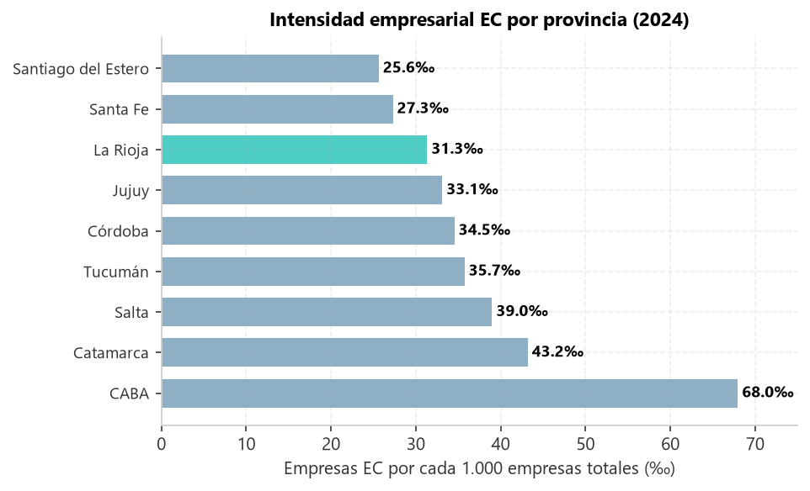
Figura 6: Intensidad empresarial EC por provincia (‰), 2024.
Provincia | Intensidad (‰)
CABA | 67,95
Catamarca | 43,18
Salta | 38,99
Tucumán | 35,74
Córdoba | 34,55
Jujuy | 33,12
La Rioja | 31,34
Santa Fe | 27,29
Santiago del Estero | 25,63
La Rioja ocupa el 7º lugar entre 9 jurisdicciones analizadas. Supera a Santa Fe (27,29 ‰) y Santiago del Estero (25,63 ‰). Existe un margen concreto de mejora respecto a las provincias líderes.

4. 4. Salarios

4.1 4.1 Remuneración por código CIIU
Los salarios del sector de la Economía del Conocimiento son consistentemente superiores al promedio del mercado laboral formal de La Rioja, en particular en el núcleo informático. El código 7290 (Informática n.c.p.) registra el salario más alto del sector, con $3.108.543 mensuales, equivalente a un +138% sobre el promedio provincial.
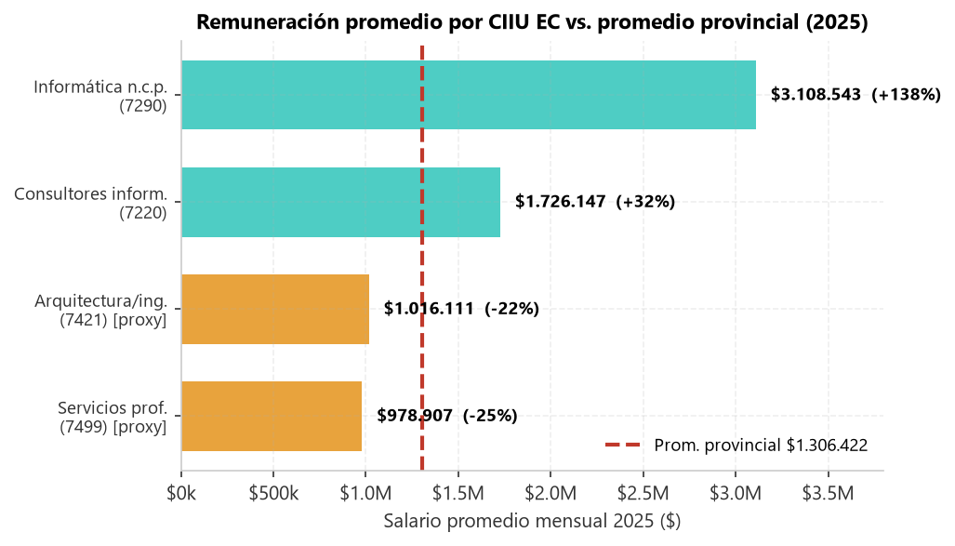
Figura 7: Remuneración promedio por rama EC vs. promedio provincial (2025).
CIIU | Rama | Salario mensual | Prima vs. provincial
7290 | Informática n.c.p. | $3.108.543 | +138%
7220 | Consultores informáticos | $1.726.147 | +32%
7421 | Arquitectura e ingeniería (proxy) | $1.016.111 | –22%
7499 | Servicios empresariales (proxy) | $978.907 | –25%
— | Promedio provincial | $1.306.422 | —

4.2 4.2 Lectura
La diferencia salarial entre el núcleo informático y las ramas proxy confirma la demanda de talento tecnológico especializado y la capacidad del sector para remunerar por encima del estándar provincial en sus actividades más puras. El código 7290 paga más del doble del promedio provincial.

5. 5. Empleo del sector

5.1 5.1 Advertencia metodológica
El empleo EC se calcula con la definición ARCA-DGIP (8 códigos CIIU), desagregando en dos niveles:
- Núcleo informático (CIIU 7220 + 7210 + 7290 + 7300 + 7430 + 7250): actividades tecnológicas de mayor densidad de conocimiento.
- Proxies (CIIU 7421 + 7499): arquitectura, ingeniería y servicios empresariales.
El total EC (521 puestos en 2025) debe leerse como techo superior: el 87,8% depende de códigos proxy. El núcleo informático (63,8 puestos medibles) es la medida canónica para análisis de empleo tecnológico.

5.2 5.2 Participación del núcleo informático
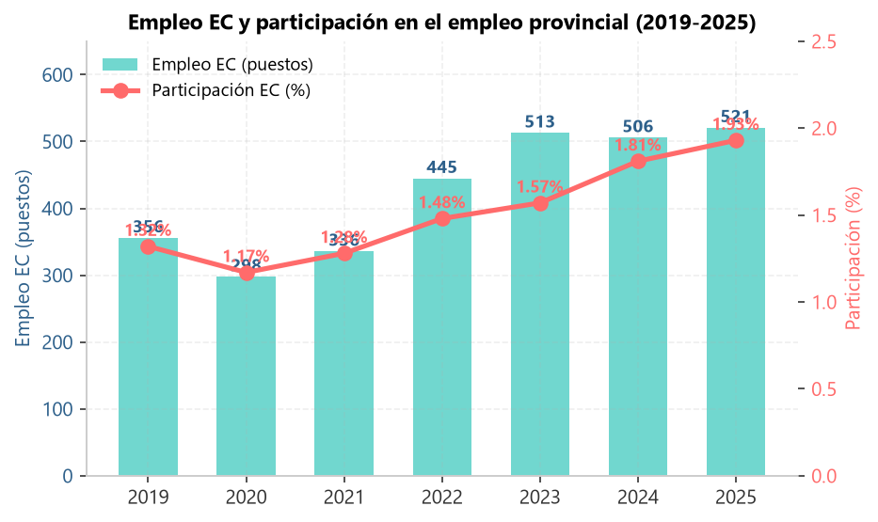
Figura 8: Participación del núcleo informático en el empleo EC (2025).

5.3 5.3 Empleo EC por código CIIU (2025)
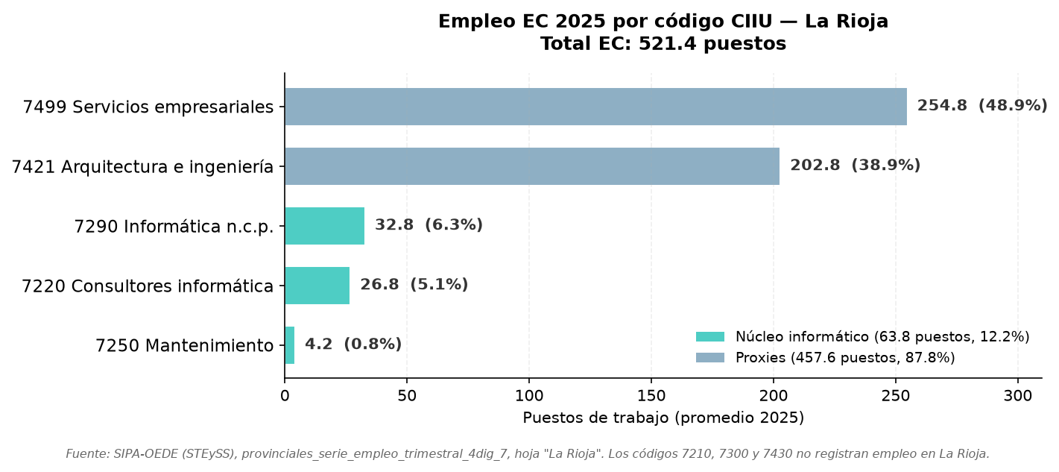
Figura 9: Desglose del empleo EC por código CIIU (2025).
CIIU | Rama | Puestos | Tipo
7220 | Consultores informática | 26,8 | Núcleo
7250 | Mantenimiento/reparación | 4,2 | Núcleo
7290 | Informática n.c.p. | 32,8 | Núcleo
7421 | Arquitectura e ingeniería | 202,8 | Proxy
7499 | Servicios empresariales | 254,8 | Proxy
Total EC |  | 521,2
Núcleo informático |  | 63,8
Proxies |  | 457,5

5.4 5.4 Serie histórica 2022–2025
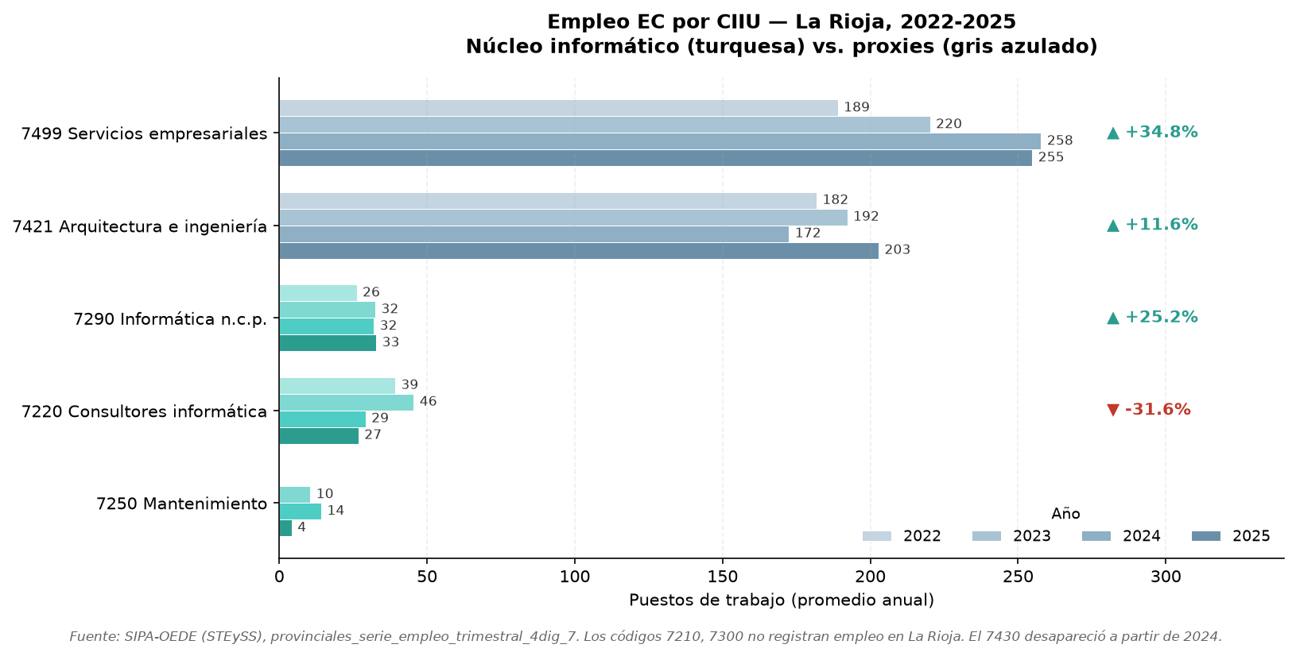
Figura 10: Evolución del empleo EC por código CIIU, 2022–2025.
Año | Total EC (amplia) | Núcleo informático | Proxies
2022 | 445,0 | 74,2 | 370,8
2023 | 512,8 | 100,2 | 412,5
2024 | 505,8 | 75,5 | 430,2
2025 | 521,2 | 63,8 | 457,5
Δ% 22→25 | +17,1% | −14,1% | +23,4%
Hallazgo crítico: el núcleo informático pico en 2023 (100,2 puestos) y cayó −36,3% en dos años. El crecimiento total del empleo EC estuvo impulsado por los proxies, no por el núcleo tecnológico.

5.5 5.5 Empleo formal provincial
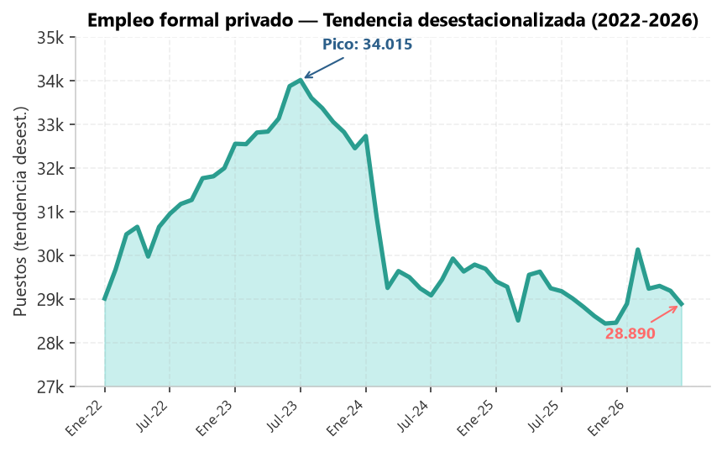
Figura 11: Empleo privado formal en La Rioja — evolución mensual.
Tres fases claras: auge 2022-2023, caída 2024, meseta 2025-2026.

5.6 5.6 Empleo por sector
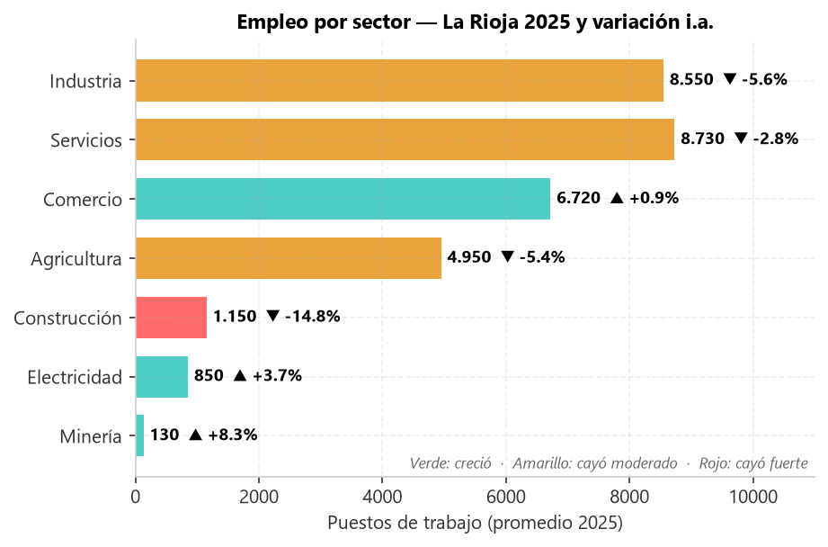
Figura 12: Empleo por sector en La Rioja.

6. 6. Conclusiones y recomendaciones

6.1 6.1 Síntesis
- El sector EC riojano consolidó su crecimiento: los ingresos brutos alcanzaron los $40.955 millones en 2025 (×20,3 vs. 2022) y la recaudación DGIP se multiplicó ×32,9.
- Mutación estructural hacia servicios informáticos: las actividades de informática y consultoría pasaron del 49,8% al 77,1% del ingreso sectorial.
- El núcleo informático requiere atención: el empleo del núcleo cayó −36,3% desde el pico de 2023. El crecimiento total del empleo EC depende hoy de los proxies.
- Salarios premium verificados: el código 7290 paga +138% sobre el promedio provincial.
- Masa crítica empresarial en consolidación: 102 empresas EC (2024), con volatilidad entre 2022 (95) y 2025 (84). La intensidad empresarial (31,34 ‰) ubica a La Rioja 7ª de 9 jurisdicciones.
- Potencial de escalamiento: la capacidad de crecimiento autónomo del sector en un contexto provincial adverso refuerza su rol como motor de diversificación económica.

6.2 6.2 Recomendaciones
- Fortalecer el núcleo informático con incentivos específicos para los códigos 7220, 7250, 7290, 7210, 7300 y 7430, que concentran el empleo tecnológico de mayor calidad y las primas salariales más altas.
- Consolidar la masa crítica empresarial acompañando a las empresas EC activas con líneas de financiamiento, capacitación y vinculación con cadenas globales de valor.
- Escalar la posición federal tomando como referencia las provincias líderes en intensidad empresarial (CABA, Catamarca).
- Aprovechar la recaudación creciente destinando parte del incremento de ingresos DGIP a infraestructura tecnológica, formación de talento local y programas de retención.
- Institucionalizar el monitoreo continuo con seguimiento trimestral de los indicadores EC para detectar tempranamente cambios de tendencia.

Anexo. Arquitectura metodológica
El sector de la Economía del Conocimiento no tiene un código de actividad propio unificado ni en el sistema tributario ni en el sistema de empleo registrado argentino. Para medir su empleo es necesario construir una definición operativa a partir del cruce de dos nomencladores distintos:
- ARCA (ex AFIP): clasifica a las empresas según su actividad económica para fines tributarios. En La Rioja, la Dirección General de Ingresos Provinciales (DGIP) define qué actividades generan el denominado “impuesto tecnológico” dentro del régimen de Ingresos Brutos (IIBB).
- SIPA-OEDE: el Sistema Integrado Previsional Argentino registra los puestos de trabajo en relación de dependencia, clasificados por CIIU Rev. 3 a 4 dígitos. Esta información es procesada y publicada por el Observatorio de Empleo y Dinámica Empresarial (OEDE) de la Secretaría de Trabajo, Empleo y Seguridad Social (STEySS).
La definición operativa se construye identificando qué códigos CIIU del SIPA corresponden a las actividades que la DGIP de La Rioja clasifica como pertenecientes a la Economía del Conocimiento. El resultado es la Definición ARCA-DGIP, que incluye 8 códigos CIIU Rev. 3 a 4 dígitos: 7210, 7220, 7250, 7290, 7300, 7421, 7430 y 7499.
La fuente estadística utilizada es la serie provinciales_serie_empleo_trimestral_4dig_7 (hoja “La Rioja”, SIPA-OEDE), que desagrega el empleo a 4 dígitos del CIIU. Se calcula el promedio simple de los 4 trimestres de cada año. La unidad de medida es puestos de trabajo registrados, es decir, relaciones laborales declaradas ante ARCA.
Fuente: https://www.argentina.gob.ar/trabajo/estadisticas/oede-estadisticas-provinciales

6.3 Anexo A.1. Equivalente de códigos “Definición ARCA-DGIP”
DGIP (CAILAR) | Actividad DGIP | CIIU Rev. 3 | Actividad CIIU
620104 | Servicios de consultores en informática y suministros de programas de informática | 7220 | Servicios de consultores en informática y suministros de programas de informática
620300 | Servicios de consultores en tecnología de la información | 7210 | Servicios de consultores en equipo de informática
620900 | Servicios de informática n.c.p. | 7290 | Actividades de informática n.c.p.
711002 | Servicios geológicos y de prospección | 7421 | Servicios de arquitectura e ingeniería y actividades conexas de asesoramiento técnico
721020 | Investigación y desarrollo experimental en el campo de las ciencias médicas | 7300 | Investigación y desarrollo
721030 | Investigación y desarrollo experimental en el campo de las ciencias agropecuarias | 7300 | Investigación y desarrollo
721090 | Investigación y desarrollo experimental en el campo de las ciencias exactas y naturales n.c.p. | 7300 | Investigación y desarrollo
731009 | Servicios de publicidad n.c.p. | 7430 | Servicio de Publicidad
741000 | Servicios de diseño especializado | 7499 | Servicios empresariales
749001 | Servicios de traducción e interpretación | 7499 | Servicios empresariales
951100 | Reparación y mantenimiento de equipos informáticos | 7250 | Mantenimiento y reparación de maquinaria de oficina, contabilidad e informática

6.4 Anexo A.2. Núcleo informático vs. definición amplia
Dentro de la Definición ARCA-DGIP se distinguen dos subconjuntos con comportamiento diferenciado:
- Núcleo informático (CIIU 7220 + 7210 + 7290 + 7300 + 7430 + 7250): el subconjunto más puro de la EC. Contiene las actividades exclusivamente tecnológicas y de mayor densidad de conocimiento, con los salarios más altos del sector. Es el grupo de referencia para el análisis de calidad del empleo.
- Definición amplia ARCA-DGIP (los 8 códigos CIIU): usada para el conteo total de puestos y empresas. Incorpora las ramas proxy (7421 y 7499) que, si bien incluyen actividades EC, también engloban más servicios que no forman parte del sector y no permiten aislarlos del resto.
Dato clave: los 521 puestos del informe corresponden a la Definición amplia ARCA-DGIP (los 8 códigos).

6.5 Anexo A.3. Ramas proxy
El SIPA clasifica el empleo a nivel de CIIU 4 dígitos, pero no ofrece mayor desagregación. Esto genera una limitación estructural: ciertos códigos CIIU agrupan actividades que son genuinamente parte de la EC junto con otras que no lo son, y resulta imposible separar ambos grupos con los datos disponibles. Es por ello que se los utiliza como proxy — es decir, como un reemplazo, aproximación o indicador indirecto.
Los dos códigos proxy incluidos en la Definición ARCA-DGIP son:
- CIIU 7421 — Servicios de arquitectura e ingeniería y actividades conexas de asesoramiento técnico: dentro de este código conviven ingenieros de software e ingenieros de sistemas (genuinamente EC) con arquitectos, geólogos, topógrafos y otros profesionales que no pertenecen al sector. En La Rioja, el peso minero y geológico de la economía provincial hace que esta rama sea particularmente heterogénea.
- CIIU 7499 — Servicios empresariales n.c.p.: incluye consultores de negocios tecnológicos y empresas de servicios digitales junto con una amplia variedad de servicios empresariales genéricos que no tienen relación con la EC.

6.6 Anexo A.4. Nota metodológica sobre disponibilidad de datos
Si bien el núcleo informático se define formalmente con 6 códigos CIIU (7210, 7220, 7250, 7290, 7300 y 7430), SIPA-OEDE no publica serie de empleo para todos ellos en La Rioja:
CIIU | Rama | Disponibilidad 2022–2025
7210 | Consultores en equipo de informática | Sin dato publicado
7220 | Consultores en informática | Serie completa
7250 | Mantenimiento y reparación | 2023–2025
7290 | Informática n.c.p. | Serie completa
7300 | Investigación y desarrollo | Sin dato publicado
7430 | Servicios de publicidad | 2022–2023
Por lo tanto, el conteo efectivo del núcleo informático para 2025 es de 63,8 puestos correspondientes a los 3 códigos con serie disponible (7220 + 7250 + 7290).

6.7 Anexo A.5. Glosario técnico
Término | Definición
ARCA (ex AFIP) | Agencia de Recaudación y Control Aduanero. Organismo nacional que administra la recaudación tributaria y clasifica a las empresas según su actividad económica para fines fiscales.
SIPA | Sistema Integrado Previsional Argentino. Registro nacional de trabajadores en relación de dependencia. Base de datos a partir de la cual se construyen las estadísticas de empleo registrado.
OEDE | Observatorio de Empleo y Dinámica Empresarial. Dependiente de la Secretaría de Trabajo, Empleo y Seguridad Social (STEySS). Procesa y publica las estadísticas de empleo del SIPA.
DGIP | Dirección General de Ingresos Provinciales de La Rioja. Define qué actividades generan el impuesto tecnológico dentro del régimen de Ingresos Brutos provincial.
CIIU Rev. 3 | Clasificación Industrial Internacional Uniforme de todas las Actividades Económicas, Revisión 3. Nomenclador internacional que organiza las actividades económicas en códigos de 4 dígitos.
IIBB | Ingresos Brutos. Impuesto provincial que grava los ingresos generados por el ejercicio de actividades económicas.
Rama proxy | Código CIIU que agrupa actividades de la Economía del Conocimiento junto con otras actividades no-EC, sin posibilidad de desagregación adicional con los datos disponibles.
Núcleo informático | Subconjunto de la Definición ARCA-DGIP integrado por los CIIU 7220 (Consultores informáticos), 7210 (Consultores en equipo informático), 7290 (Informática n.c.p.), 7300 (I+D), 7430 (Publicidad) y 7250 (Reparación informática). Constituye el grupo de actividades más puras del sector EC.
Definición amplia ARCA-DGIP | Universo completo de 8 códigos CIIU que integran la EC según ARCA-DGIP: 7210, 7220, 7250, 7290, 7300, 7421, 7430 y 7499. Usada para el conteo total de puestos y empresas del sector.

Fuente: SIPA-OEDE (STEySS), DGIP La Rioja, definición ARCA-DGIP. Procesamiento y análisis: [Nombre y Apellido], Licenciada en Economía — Especialista en datos, innovación y desarrollo tecnológico. Documento de acompañamiento del dashboard sectorial.

